Федеральная узнаваемость и экспертный имидж группы компаний «ИнтерСтрой»
В 2025 году группа компаний «ИнтерСтрой» поставила амбициозную задачу: не просто продвигать объекты, а укрепить федеральную узнаваемость бренда, который ассоциируется с прозрачностью, профессионализмом и инновационными подходами в строительстве. Надежность, опыт и экспертность стали ключевыми ценностями, формирующими доверие клиентов, партнеров и медиасообщества.
В результате реализации PR-стратегии бренд «ИнтерСтрой» получил федеральный медиапрофиль с охватом от южных регионов до арктической зоны: от Крыма до Мурманска. Компания стала узнаваемым девелопером на всей территории страны, включая ключевые федеральные рынки и стратегические регионы.
Ключевые вызовы:
- рынок недвижимости насыщен конкурентами с сильными локальными позициями;
- аудитория требует открытости, доверия и экспертизы;
- федеральные СМИ и лидеры мнений задают высокую планку коммуникаций.

Цель: закрепить статус «ИнтерСтрой» как первого и ведущего застройщика, который задает стандарты рынка, вызывает доверие у клиентов, партнеров и СМИ, и через системный, измеримый PR усиливает продажи, экспертный имидж и федеральное признание бренда.

- федеральная узнаваемость и экспертный имидж бренда;
- укрепление доверия жителей и партнеров;
- активное присутствие в медиа (региональные + федеральные);
- создание уникальной коммуникационной платформы для проектов девелопера.
Целевая аудитория:
- Федеральные деловые и отраслевые СМИ;
- Потенциальные покупатели и действующие клиенты;
- Агентства недвижимости и брокерские сети;
- Органы власти и отраслевые институты;
- Лидеры мнений, профильные блогеры и экспертные Telegram-каналы.

Ключевая идея:
«Современный, надежный, открытый, экспертный застройщик, который говорит на одном языке с аудиторией, СМИ и клиентами».
Стратегические подходы
Медиа-лидерство
- системное присутствие в федеральных и региональных медиа;
- интервью и авторские колонки топ-менеджмента;
- аналитические материалы о рынке и девелопменте.
Прямой диалог с рынком
- презентации проектов для агентов и клиентов;
- совместные мероприятия с управляющей компанией для жителей;
- онлайн-консультации и экспертные сессии.
Креатив как инструмент узнаваемости
- нестандартные визуальные приглашения, вирусные распаковки нестандартных пригласительных на мероприятия;
- медиаповестка вокруг мероприятий;
- storytelling через визуалы, видео и digital-контент.
Экспертное доминирование
- участие руководителей в федеральных мероприятиях;
- комментарии в топовых СМИ;
- формирование аналитической повестки рынка недвижимости.

Инструменты и каналы коммуникации
Медиа и PR:
- Около 6 000 публикаций в федеральных СМИ (включая РБК, «Интерфакс», Forbes, «Ведомости», «Коммерсантъ»);
- Около 500 упоминаний в СМИ ежемесячно;
- Регулярные экспертные комментарии по отраслевым темам;
- Постоянная работа с региональными медиа;
- Размещение на радио;
- Наружная реклама: федеральные и региональные кампании — билборды, ситиборды, digital-экраны;
- Интеграция PR-поводов в офлайн-коммуникации и имиджевые кампании.
 | Объекты | Индекс прямой речи, % | Охват | Индекс репутационного риска
1 | ООО "ИнтерСтрой" | 41 | 14 607 507 | 20

 | Объекты | Упоминания | Индекс заметности
1 | ООО "ИнтерСтрой" | 5 629 | 195 621
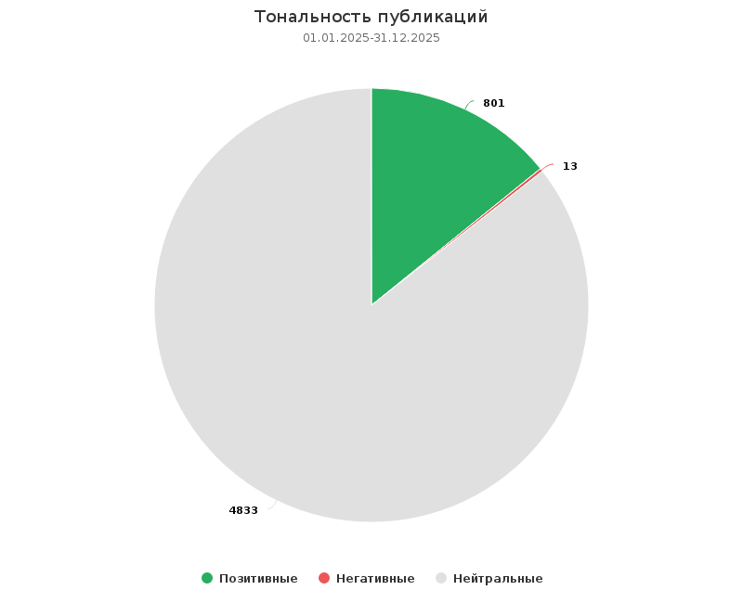

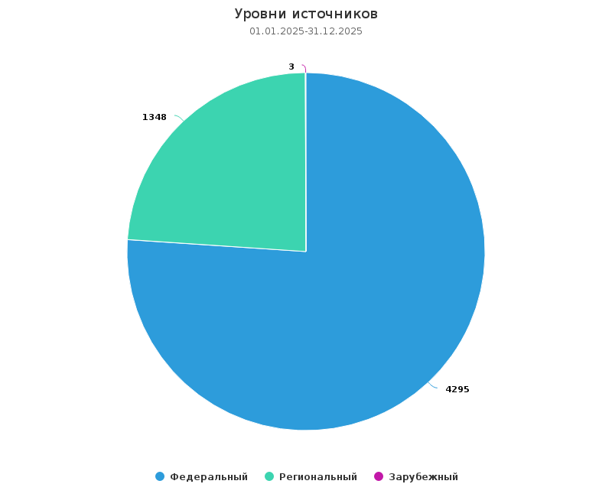
Мероприятия:
- Презентации объектов для агентов и власти;
- Креативные приглашения и нестандартные форматы мероприятий;
- Праздники для жителей совместно с управляющей компанией, включая развлекательные активности.

Онлайн и соцсети:
- Онлайн-презентации;
- Прямые эфиры с экспертами для партнеров (партнерский канал);
- Видеоконтент с мероприятий;
- Работа с лидерами мнений.

Роль PR-службы
PR-служба группы компаний «ИнтерСтрой:
- Системно обеспечивала федеральное и региональное присутствие;
- Организовала офлайн- и онлайн-мероприятия;
- Контролировала контент и визуальную подачу;
- Поддерживала открытые каналы для любых запросов СМИ и клиентов;
- Активно продвигала экспертов компании в федеральных и региональных медиа.

Достигнутые результаты
Федеральный уровень:
- Около 6 тысяч публикаций и интервью в федеральных СМИ;
- Медиапокрытие от Крыма до Мурманска, формирующее единый федеральный образ бренда;
- Узнаваемость бренда на материке;
- Руководители – эксперты для федеральных СМИ.
Региональный уровень:
- Еженедельные публикации в профильных и lifestyle-изданиях;
- Регулярное присутствие в новостях недвижимости и городских проектов;
- Высокая вовлечённость аудитории — рост запросов на комментарии и участие в мероприятиях.
Мероприятия и вовлечённость:
- Презентации с участием представителей власти и агентов;
- Жители жилых комплексов регулярно принимают участие в праздниках;
- Креативные приглашения и визуальные материалы распространялись онлайн с вирусным эффектом.
Доверие и репутация:
- Постоянная открытость и готовность к комментариям укрепили доверие к бренду;
- Укрепление имиджа компании как социально ответственного девелопера;
- PR-платформа позволила усилить продажи и привлечь новых покупателей.

Подтверждающие материалы
- Ссылки на публикации в федеральных и региональных СМИ;
- Видеорепортажи с мероприятий;
- Примеры креативных приглашений и медийного контента (фото);
- Статистика охвата, вовлеченности и упоминаний бренда (в презентации).

Ключевые аргументы
Стратегичность: PR-платформа выстроена системно и стратегически, при этом остается гибкой и адаптивной к задачам бизнеса. Все коммуникационные активности логично связаны с ключевыми бизнес-целями компании и усиливают коммерческие и репутационные показатели.
Креативность: нестандартные форматы мероприятий и визуальные решения выделяют компанию среди конкурентов.
Эффективность: федеральная узнаваемость, рост медиаохвата, повышение доверия аудитории.
Работа с репутацией: открытость, прозрачность, социальная ответственность, готовность отвечать на любые вопросы.
Комплексность: онлайн + офлайн, медиа + социальные активности, эксперты + жители + власти.
Профессионализм: качественный контент, системная работа с медиа, высокая вовлечённость.

«Федеральная узнаваемость, экспертный имидж и доверие жителей — PR-платформа, которая объединяет бизнес-цели и социальную ответственность, креатив и измеримый результат».

PR и федеральные отраслевые награды
PR-платформа обеспечила системное присутствие «ИнтерСтрой» в ключевых отраслевых и федеральных премиях и конкурсах, формируя репутацию компании как одного из самых заметных девелоперов страны.
В 2025 году коммуникационная стратегия позволила:
- обеспечить регулярное участие компании и её проектов в федеральных и региональных профессиональных премиях и рейтингах;
- усилить видимость бренда в отраслевом экспертном сообществе и среди органов власти;
- добиться получения и номинирования в ряде знаковых федеральных наград как для компании в целом, так и для отдельных девелоперских проектов;
- закрепить статус «ИнтерСтрой» как эталонного девелопера с высокой социальной ответственностью и устойчивыми бизнес-практиками.
PR-служба сопровождала заявки, кейсы и презентации проектов, формировала экспертную повестку и обеспечивала публичное позиционирование достижений компании в федеральных и отраслевых медиа, что напрямую усилило репутационный капитал бренда и его восприятие.

Сравнительный анализ медиаприсутствия
PR-служба группы компаний начала системную работу в 2022 году. Сравнительный анализ упоминаний в СМИ за 2022–2025 годы демонстрирует устойчивый и кратный рост медиаактивности и узнаваемости бренда.
Мы проанализировали упоминания группы компаний в СМИ за 2022 и 2023 годы, а также за 2025 год. Динамика показывает существенный рост охвата и присутствия в федеральной и региональной повестке:
- 2022 год — 1 950 публикаций
- 2023 год — 2 820 публикаций (+45% год к году)
- 2025 год — почти 6 000 публикаций (рост более чем в 3 раза по сравнению с 2022 годом)
Таким образом, за три года работы PR-службы медиаприсутствие компании выросло кратно, что свидетельствует о выстроенной системной коммуникационной стратегии, усилении экспертизы бренда и повышении интереса со стороны деловых и отраслевых СМИ.
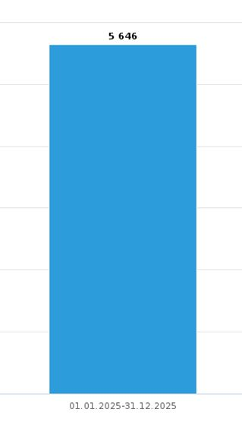
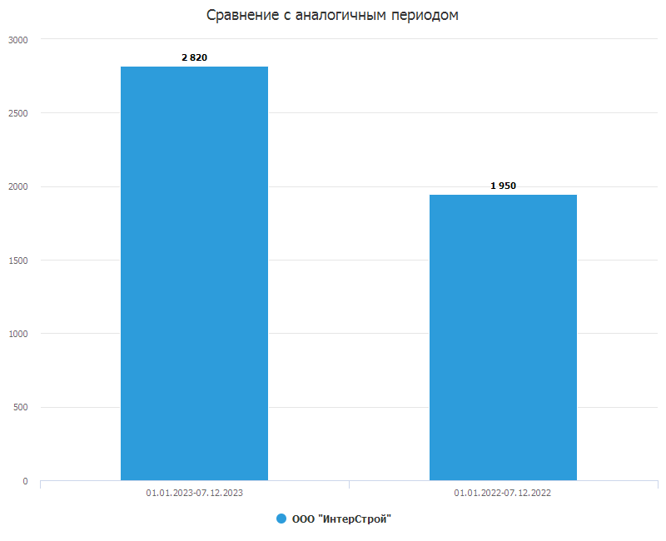
Данные системы СКАН Интерфакс
О компании
За 21 год работы группа компаний «ИнтерСтрой» закрепилась в статусе одного из ведущих федеральных девелоперов и крупнейшего застройщика Крыма и Севастополя. Сегодня «ИнтерСтрой» — это бренд с обширной географией присутствия, реализующий проекты в Крыму, Севастополе, Сочи, Мурманске и Калининграде и формирующий современную городскую среду в ключевых регионах страны.
В портфеле компании — более 100 реализованных объектов жилой и коммерческой недвижимости общей площадью свыше 1 млн кв. м.
«ИнтерСтрой» выступает драйвером комплексного развития территорий: компания первой в Севастополе участвует в реновации промышленных зон, завершает проблемные проекты, стабильно вводит объекты в срок и реализует масштабные социальные инициативы — строительство детских садов и школ, участие в национальных проектах, передача жилья на социальные нужды и поддержка социально уязвимых категорий граждан.
Группа компаний входит в топ-100 крупнейших застройщиков России, имеет наивысший рейтинг по своевременности ввода жилья (5 баллов) по данным Единого ресурса застройщиков и является многократным обладателем Золотого знака «Надёжный застройщик России» (2022–2025)
«ИнтерСтрой» — финалист национальной премии «Наш вклад» за социальные проекты и обладатель отраслевой награды «Развитие регионов».
Сегодня бренд ассоциируется с надежностью, качеством и устойчивым развитием.

